  - กฎหมายและข้อกำหนดอื่น ๆ ด้านสิ่งแวดล้อม
    - มีการรวบรวมกฎหมายสิ่งแวดล้อมและความปลอดภัยที่เกี่ยวข้องกับสำนักงาน โดยมีแนวทางการดำเนินงาน ดังนี้
1.4.1 (1) ผู้รับผิดชอบมีความเข้าใจในการรวบรวมกฎหมายสิ่งแวดล้อมที่เกี่ยวข้อง
อาคารเฉลิมพระเกียรติสมเด็จพระเทพรัตนราชสุดา ได้มอบหมายให้ นางสาวชณันภัสร์ กีรติอำนวยศรี พนักงานมหาวิทยาลัย ตำแหน่ง หัวหน้างานบริหารและประสานงานบริการ เป็นผู้รวบรวมกฎหมายสิ่งแวดล้อมที่เกี่ยวข้องกับสำนักงาน ตามคำสั่งมหาวิทยาลัยแม่โจ้ที่ 344/2568 เรื่อง มอบหมายหน้าที่ความรับผิดชอบด้านกฎหมายสำนักงานสีเขียว (Green Office) อาคารเฉลิมพระเกียรติสมเด็จพระเทพรัตนราชสุดา สั่ง ณ วันที่ 25 มีนาคม พ.ศ. 2568 โดยสรุปสาระสำคัญและประเมินความสอดคล้องเพื่อใช้เป็นแนวทางการจัดการทางด้านสิ่งแวดล้อม การป้องกัน เตรียมความพร้อมกรณีฉุกเฉิน
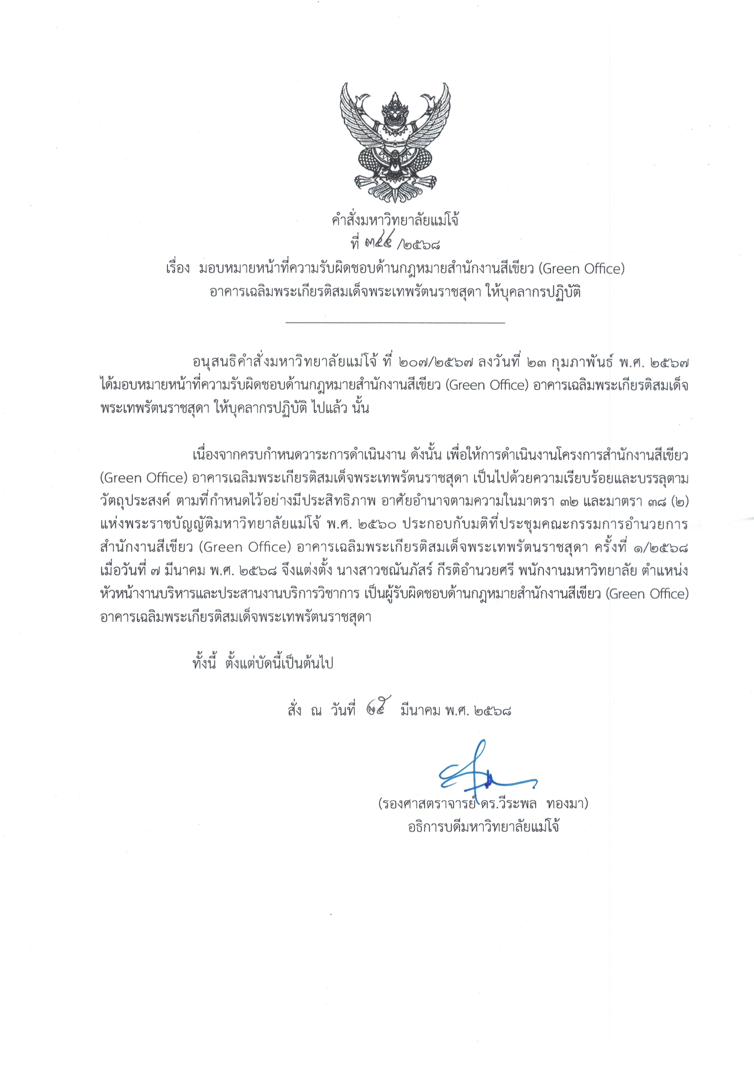

และได้มีการจัดกิจกรรมทบทวนกฎหมายที่เกี่ยวข้องกับสิ่งแวดล้อมในการดำเนินงาน Green Office ของปี 2568 ครั้งที่ 1 เมื่อวันที่ 9 กรกฎาคม 2568
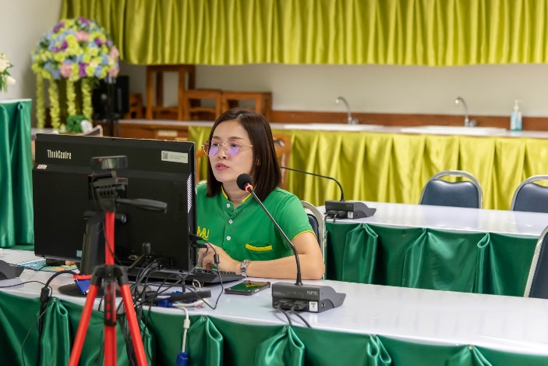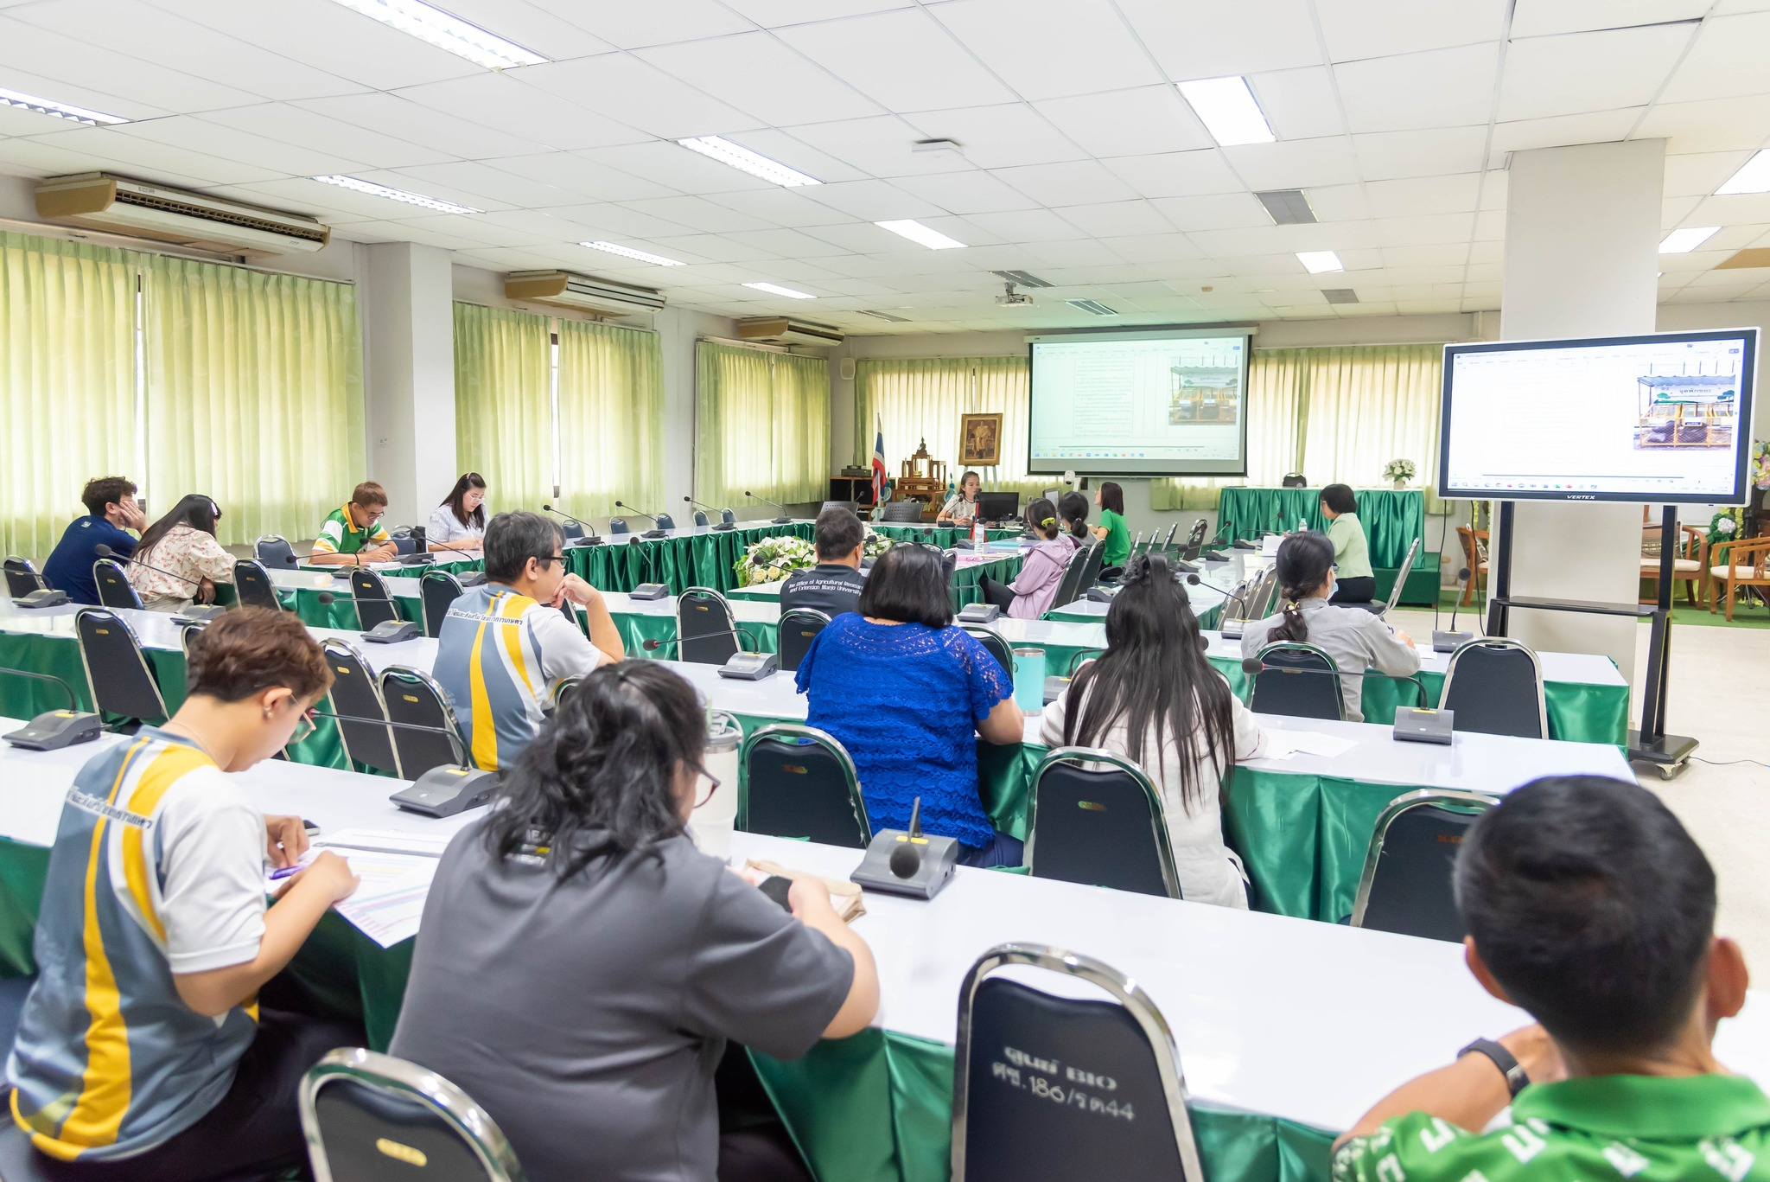
ภาพ กิจกรรมให้ความรู้แก่บุคลากรเรื่องกฎหมายที่เกี่ยวข้องกับสิ่งแวดล้อมในการดำเนินงาน Green Office

และครั้งที่ 2 เมื่อวันที่ 18 กันยายน 2568
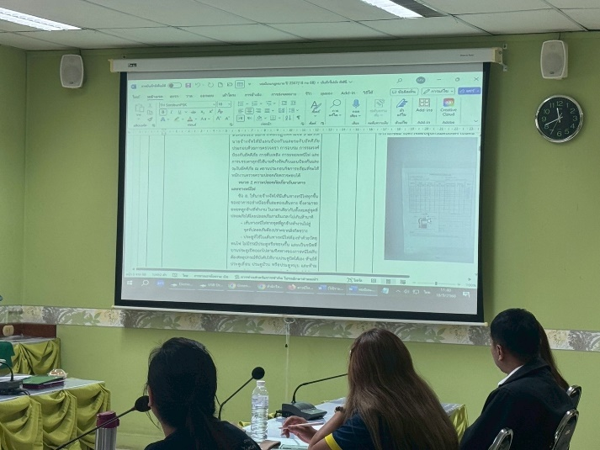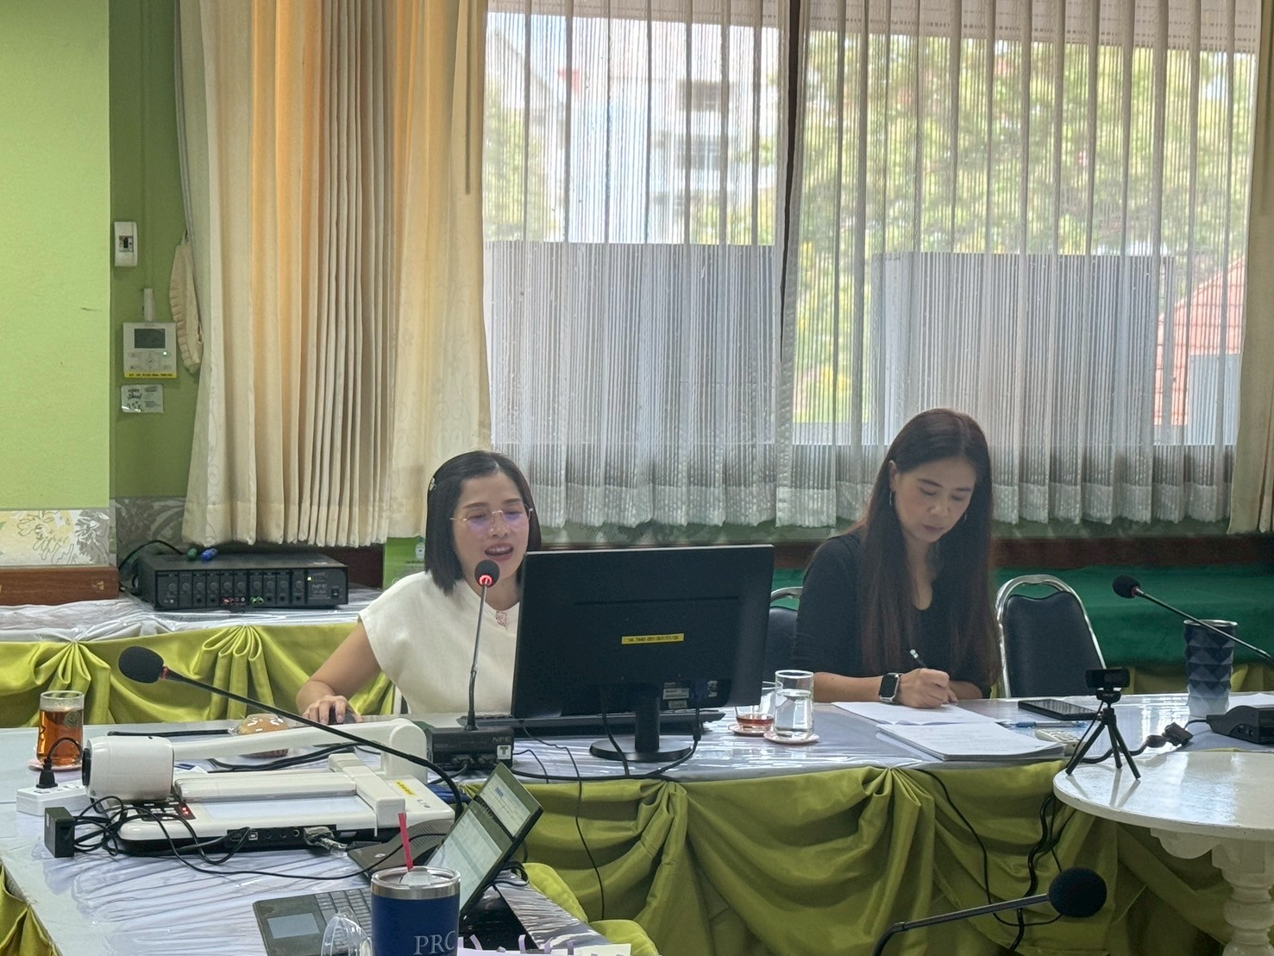

1.4.1 (2) จัดทำรายการกฎหมายที่ครอบคลุมปัญหาสิ่งแวดล้อมและบริบทของสำนักงาน
อาคารเฉลิมพระเกียรติสมเด็จพระเทพรัตนราชสุดา ได้จัดทำรายการกฎหมาย ที่ครอบคลุมปัญหาสิ่งแวดล้อมและบริบทของสำนักงาน จำนวน 9 เรื่อง ดังนี้
เรื่อง | ความสอดคล้อง
 | สอดคล้อง | ไม่สอดคล้อง | เพื่อทราบ
1. น้ำเสีย | 4 | - | 2
2. อาชีวอนามัย | 3 | - | 6
3. สิ่งปฏิกูล | 5 | - | 2
4. อากาศ | 3 | - | 2
5. พลังงาน | 5 | - | -
6. มาตรการควบคุมการแพร่ระบาดของโรคติดเชื้อไวรัสโคโรน่า 2019 (COVID-19) | 3 | - | -
7. พระราชบัญญัติ คุมครองแรงงาน | - | - | 5
8. วัตถุอันตราย | - | - | 3
9. พระราชบัญญัติการจัดซื้อจัดจ้างและการบริหารพัสดุ | 3 | - | -

ทะเบียนกฎหมายและข้อกำหนดที่เกี่ยวข้อง

1.4.1 (3) สามารถระบุแหล่งที่มาของกฎหมายและข้อกำหนดอื่น ๆ ที่เกี่ยวข้องได้
อาคารเฉลิมพระเกียรติสมเด็จพระเทพรัตนราชสุดา ได้จัดทำรายการกฎหมายที่ครอบคลุมปัญหาสิ่งแวดล้อมและบริบทของสำนักงาน โดยอ้างอิงจากแหล่งที่มา ดังนี้

ปัญหาสิ่งแวดล้อม | ทะเบียนกฎหมายที่เกี่ยวข้อง
- น้ำเสีย | - พระราชบัญญัติสงเสริมและรักษาคุณภาพสิ่งแวดลอมแหงชาติ (ฉบับที่ 2)  พ.ศ. 2561 แหลงที่มา  - พระราชบัญญัติ ส่งเสริมและรักษาคุณภาพสิ่งแวดล้อมแห่งชาติ พ.ศ. 2535  - ประกาศกระทรวงทรัพยากรธรรมชาติและสิ่งแวดล้อม เรื่อง กำหนดมาตรฐานควบคุมการระบายน้ำทิ้ง จากอาคารบางประเภทและบางขนาด 2548  - ประกาศกระทรวงทรัพยากร ธรรมชาติและสิ่งแวดลอม เรื่อง กําหนดอาคาร  ประเภท ค. เปนแหลงกําเนิดมลพิษที่จะตองถูกควบคุมการปลอยน้ำเสียลงสู  แหลงน้ำสาธารณะหรือออกสู่สิ่งแวดลอม พ.ศ. 2564  - กฎกระทรวง กำหนดหลักเกณฑ์ วิธีการ และแบบการเก็บสถิติและข้อมูล การจัดทำบันทึกรายละเอียด และรายงานสรุปผลการทำงานของระบบบำบัดน้ำเสีย พ.ศ. 2555  - ประกาศกระทรวงมหาดไทย เรื่อง ระบบบำบัดน้ำเสียของอาคารประเภท ง ตามข้อ 3 แห่งกฎกระทรวง ฉบับที่ 44 (พ.ศ. 2538) ออกตามความในพระราชบัญญัติควบคุมอาคาร พ.ศ. 2522 ซึ่งแก้ไขเพิ่มเติมโดยกฎกระทรวง ฉบับที่ 51 (พ.ศ. 2541) ออกตามความในพระราชบัญญัติควบคุมอาคาร พ.ศ. 2522 และอาคารพักอาศัยประเภทบ้านเดี่ยว ห้องแถว ตึกแถว บ้านแถว หรือบ้านแฝด
- อาชีวอนามัยและความปลอดภัย | - กฎกระทรวงกำหนดมาตรฐานในการบริหารจัดการและดำเนินการด้านความปลอดภัยอาชีวอนามัย และสภาพแวดล้อมในการทำงานเกี่ยวกับการป้องกันและระงับอัคคีภัย พ.ศ. 2555 และที่แก้ไขเพิ่มเติม (ฉบับที่ 2) พ.ศ. 2561  - ประกาศกรมสวัสดิการและคุ้มครองแรงงานเรื่อง กำหนดแบบและวิธีการรายงานผลการฝึกซ้อมดับเพลิงและฝึกซ้อมอพยพหนีไฟทางสื่ออิเล็กทรอนิกส์ 2559  - กฎกระทรวง กำหนดมาตรฐานในการบริหาร จัดการ และดำเนินการด้านความปลอดภัย อาชีวอนามัย และสภาพแวดล้อม ในการทำงานเกี่ยวกับความร้อน แสงสว่าง และเสียง พ.ศ. 2559  - ประกาศกรมสวัสดิการและคุ้มครองแรงงาน เรื่อง มาตรฐานระดับเสียงที่ยอมให้ลูกจ้างได้รับเฉลี่ยตลอดระยะเวลาการทำงานในแต่ละวัน พ.ศ. 2561  - ประกาศกรมสวัสดิการและคุ้มครองแรงงาน เรื่อง มาตรฐานความเข้มของแสงสว่าง พ.ศ. 2561  - ประกาศกรมสวัสดิการและคุ้มครองแรงงาน เรื่อง การส่งรายงานผลการตรวจวัดและวิเคราะห์สภาวะการทำงานเกี่ยวกับความร้อน แสงสว่างและเสียงภายในสถานประกอบกิจการทางอิเล็กทรอนิกส์ 2564 (อ้างอิงกฎหมายข้อ 2.4 และ 2.8ของทะเบียนกฎหมายฉบับนี้)  - ประกาศกรมสวัสดิการและคุ้มครองแรงงานเรื่อง หลักเกณฑ์ วิธีการตรวจวัด และ  การวิเคราะห์สภาวะการทำงานเกี่ยวกับระดับความร้อน แสงสว่าง หรือเสียง รวมทั้งระยะเวลาและประเภทกิจการที่ต้องดำเนินการ (ฉบับที่ 2) 2565  2.8 พระราชบัญญัติความปลอดภัย อาชีวอนามัย และสภาพแวดล้อมในการทำงาน พ.ศ. 2554  2.9 กฎกระทรวงกําหนดมาตรฐาน การบริหาร จัดการ และดำเนินการ ด้านความปลอดภัย อาชีวอนามัย และสภาพแวดลอมในการทํางาน เกี่ยวกับสารเคมีอันตราย พ.ศ. 2556
- ปฏิกูล | - พระราชบัญญัติสาธารณสุข พ.ศ.2535 และที่แก้ไขเพิ่มเติม (ฉบับที่ 2) พ.ศ. 2550  - พระราชบัญญัติรักษาความสะอาดและความเป็นระเบียบเรียบร้อย ของบ้านเมือง (ฉบับที่ 2) พ.ศ. 2560  - กฎกระทรวงมหาดไทย ฉบับที่ 33 (พ.ศ.2535) ออกตามความในพระราชบัญญัติควบคุมอาคาร พ.ศ. 2522  - กฎกระทรวง ว่าด้วยการกำจัด มูลฝอยติดเชื้อ พ.ศ. 2545 และที่แก้ไขเพิ่มเติม (ฉบับที่ 2) พ.ศ. 2564  - กฎกระทรวง สุขลักษณะการจัดการมูลฝอยทั่วไป พ.ศ.2560  - ประกาศกรมควบคุมมลพิษ เรื่อง คุณลักษณะเศษพลาสติกที่เหมาะสมในการนำไปรีไซเคิล พ.ศ. 2565  - เทศบัญญัติเมืองแม่โจ้ การควบคุมกิจการที่เป็นอันตรายต่อสุขภาพ 2563  - เทศบัญญัติเมืองแมโจ เรื่อง การจัดการสิ่งปฏิกูลและมูลฝอย แกไขเพิ่มเติม (ฉบับที่ 2) พ.ศ. 2567
- อากาศ | - พระราชบัญญัติ ควบคุมผลิตภัณฑ์ยาสูบ พ.ศ. 2560  - ประกาศกระทรวงสาธารณสุข เรื่อง ลักษณะและวิธีการในการแสดงเครื่องหมายเขตปลอดบุหรี่และเครื่องหมายเขตสูบบุหรี่ 2561  - ประกาศกระทรวงสาธารณสุข เรื่องกำหนดประเภทหรือชื่อของสถานที่ สาธารณะ สถานที่ทำงาน และยานพาหนะ ให้ส่วนหนึ่งส่วนใดหรือทั้งหมดของสถานที่และยานพาหนะ เป็นเขตปลอดบุหรี่ หรือเขตสูบบุหรี่ในเขตปลอดบุหรี่ พ.ศ. 2561  - กฎหมายที่เกี่ยวของกับการควบคุมฝุนละอองขนาดไมเกิน 2.5 ไมครอน (PM 2.5)  - ประกาศคณะกรรมการสิ่งแวดลอมแหงชาติ เรื่อง กําหนดประกาศคณะกรรมการสิ่งแวดลอมแหงชาติ เรื่อง กําหนดมาตรฐานฝุนละอองขนาดไมเกิน 2.5 ไมครอน ในบรรยากาศโดยทั่วไป
- พลังงาน | - พระราชบัญญัติ การส่งเสริมการอนุรักษ์พลังงาน 2535  - พระราชบัญญัติ การส่งเสริมการอนุรักษ์พลังงาน (ฉบับที่ 2) พ.ศ. 2550  - กฎกระทรวง กำหนดมาตรฐาน หลักเกณฑ์ และวิธีการจัดการพลังงานในโรงงานควบคุมและอาคารควบคุม พ.ศ. 2552  - ประกาศอธิบดีกรมพัฒนาพลังงานทดแทนและอนุรักษ์พลังงาน เรื่องกำหนดคุณสมบัติ หลักเกณฑ์ วิธีการเงื่อนไข วัสดุ อุปกรณ์ หรือ เครื่องจักรที่มีผลต่อการประหยัดพลังงาน (ฉบับที่ 3) พ.ศ. 2555 (ลิงค์)  - ประกาศอธิบดีกรมพัฒนาพลังงานทดแทนและอนุรักษ์พลังงาน เรื่องกำหนดคุณสมบัติ หลักเกณฑ์ วิธีการเงื่อนไข วัสดุ อุปกรณ์ หรือเครื่องจักรที่มีผลต่อการประหยัดพลังงาน (ฉบับที่ 4) พ.ศ. 2555 (ลิงค์)
- มาตรการควบคุมการแพร่ระบาดของโรคติดเชื้อไวรัสโคโรน่า 2019 (COVID-19) | - ประกาศกรมสวัสดิการและคุ้มครองแรงงาน เรื่อง แนวทางในการเฝ้าระวัง การป้องกันการแพร่ระบาดของโรคติดเชื้อไวรัสโคโรน่า 2019 (COVID-19) ในสถานประกอบกิจการ  - ประกาศกระทรวงสาธารณสุข เรื่อง หลักเกณฑ์ วิธีการ และมาตรการการป้องกันความเสี่ยงจากโรคติดเชื้อไวรัสโคโรน่า 2019 หรือ โรค โควิด 19 ( Coronavirus Disease 2019 (COVID– 19)) สำหรับสถานที่ ราชการ สถานที่ทางานเอกชน และสถานประกอบกิจการพ.ศ. 2563  - ประกาศกรมอนามัยเรื่อง หลักเกณฑ วิธีการ และมาตรการการปองกันความเสี่ยงจากโรคติดเชื้อไวรัสโคโรนา 2019 หรือโรคโควิด 19 Coronavirus Disease 2019 (COVID–19) สาหรับสถานที่ราชการ สถานที่ทางานเอกชน และสถานประกอบกิจการพ.ศ. 2563
- พระราชบัญญัติ  คุมครองแรงงาน | - ประกาศกรมสวัสดิการและ คุมครองแรงงาน เรื่อง กําหนด งานที่ลูกจางทําเกี่ยวกับสารเคมี อันตรายที่นายจางตองจัดใหมี การตรวจสุขภาพของลูกจาง พ.ศ. 2564  - ประกาศกรมสวัสดิการและ คุมครองแรงงาน เรื่อง กําหนดชนิด และประเภทของสารเคมีอันตราย พ.ศ. 2535  - ประกาศกรมสวัสดิการและ คุมครองแรงงาน เรื่อง กําหนด หลักเกณฑและวิธีการเกี่ยวกับการ ขนสง เก็บรักษา เคลื่อนยาย และ กําจัดหีบหอ ภาชนะบรรจุหรือ วัสดุห่อหุ้มสารเคมีอันตราย พ.ศ. 2535  - พระราชบัญญัติคุมครองแรงงาน พ.ศ. 2541  - พระราชบัญญัติ คุมครองแรงงาน (ฉบับที่7) พ.ศ. 2562
- วัตถุอันตราย | - พระราชบัญญัติวัตถุอันตราย พ.ศ. 2535  - ประกาศกระทรวงสาธารณสุข เรื่อง ฉลากของวัตถุอันตรายที่สำนักงานคณะกรรมการอาหารและยารับผิดชอบ พ.ศ. 2558  - ประกาศกระทรวงสาธารณสุข เรื่อง ฉลากของวัตถุอันตรายที่สำนักงานคณะกรรมการอาหารและยารับผิดชอบ (ฉบับที่ 2) พ.ศ. 2565
- พระราชบัญญัติ การจัดซื้อจัดจ้างและการบริหารพัสดุ | - กฎกระทรวงตามพระราชบัญญัติการจัดซื้อจัดจางและการบริหารพัสดุภาครัฐ พ.ศ. 2560  - พระราชบัญญัติการจัดซื้อจัดจางและการบริหารพัสดุภาครัฐ พ.ศ. 2560  - ระเบียบกระทรวงการคลังวาดวยการจัดซื้อจัดจางและการบริหารพัสดุภาครัฐ พ.ศ. 2560

1.4.1 (4) สามารถระบุแหล่งที่มาของกฎหมายและข้อกำหนดอื่น ๆ ที่เกี่ยวข้องได้
ผู้รับผิดชอบจัดทำสามารถระบุแหล่งที่มาของกฎหมายได้

ทะเบียนกฎหมาย | แหล่งที่มาของกฎหมาย
1. น้ำเสีย
1.1 พระราชบัญญัติสงเสริมและรักษาคุณภาพสิ่งแวดลอมแหงชาติ (ฉบับที่ 2) พ.ศ. 2561 แหลงที่มา | พระราชบัญญัติสงเสริมฯ (ฉบับที่ 2) พ.ศ. 2561
1.2 พระราชบัญญัติ ส่งเสริมและรักษาคุณภาพสิ่งแวดล้อมแห่งชาติ พ.ศ. 2535 | พระราชบัญญัติ ส่งเสริมฯ พ.ศ. 2535
1.3 ประกาศกระทรวงทรัพยากรธรรมชาติและสิ่งแวดล้อมเรื่อง กำหนดมาตรฐานควบคุมการระบายน้ำทิ้ง จากอาคารบางประเภทและบางขนาด 2548 | ประกาศกระทรวงทรัพยากรธรรมชาติ ฯ จากอาคารบางประเภทและบางขนาด 2548
1.4 ประกาศกระทรวงทรัพยากรธรรมชาติและสิ่งแวดล้อม เรื่อง กําหนดอาคาร ประเภท ค. เป็นแหล่งกำเนิดมลพิษที่จะตองถูกควบคุมการปลอยน้ำเสียลงสู่แหลงน้ำสาธารณะหรือออกสู่สิ่งแวดลอม พ.ศ. 2564 | ประกาศกระทรวงทรัพยากรธรรมชาติและสิ่งแวดล้อม
1.5 กฎกระทรวง กำหนดหลักเกณฑ์ วิธีการ และแบบการเก็บสถิติและข้อมูล การจัดทำบันทึกรายละเอียด และรายงานสรุปผลการทำงานของระบบบำบัดน้ำเสีย พ.ศ. 2555 | กฎกระทรวง กำหนดหลักเกณฑ์ ฯ พ.ศ. 2555
1.6 ประกาศกระทรวงมหาดไทย เรื่อง ระบบบำบัดน้ำเสียของอาคารประเภท ง ตามข้อ 3 แห่งกฎกระทรวง ฉบับที่ 44 (พ.ศ. 2538) ออกตามความในพระราชบัญญัติควบคุมอาคาร พ.ศ. 2522 ซึ่งแก้ไขเพิ่มเติมโดยกฎกระทรวง ฉบับที่ 51 (พ.ศ. 2541) ออกตามความในพระราชบัญญัติควบคุมอาคาร พ.ศ. 2522 และอาคารพักอาศัยประเภทบ้านเดี่ยว ห้องแถว ตึกแถว บ้านแถว หรือบ้านแฝด | ประกาศกระทรวงมหาดไทย เรื่อง ระบบบำบัดน้ำเสียของอาคารประเภท ง ตามข้อ 3 แห่งกฎกระทรวง ฉบับที่ 44 (พ.ศ. 2538)
2. อาชีวอนามัยและความปลอดภัย
2.1 กฎกระทรวงกำหนดมาตรฐานในการบริหารจัดการและดำเนินการด้านความปลอดภัยอาชีวอนามัย และสภาพแวดล้อมในการทำงานเกี่ยวกับการป้องกันและระงับอัคคีภัย พ.ศ. 2555 และที่แก้ไขเพิ่มเติม (ฉบับที่ 2) พ.ศ. 2561 | กฎกระทรวงกำหนดมาตรฐานฯ พ.ศ.2555  กฎกระทรวงกำหนดมาตรฐานฯ (ฉบับที่ 2) พ.ศ. 2561
2.2 ประกาศกรมสวัสดิการและคุ้มครองแรงงานเรื่อง กำหนดแบบและวิธีการรายงานผลการฝึกซ้อมดับเพลิงและฝึกซ้อมอพยพหนีไฟทางสื่ออิเล็กทรอนิกส์ 2559 | ประกาศกรมสวัสดิการและคุ้มครองแรงงาน
2.3 กฎกระทรวง กำหนดมาตรฐานในการบริหาร จัดการ และดำเนินการด้านความปลอดภัย อาชีวอนามัย และสภาพแวดล้อมในการทำงานเกี่ยวกับความร้อน แสงสว่าง และเสียง พ.ศ. 2559 | กฎกระทรวง กำหนดมาตรฐานในการบริหารฯ  พ.ศ. 2559
2.4 ประกาศกรมสวัสดิการและคุ้มครองแรงงาน เรื่อง มาตรฐานระดับเสียงที่ยอมให้ลูกจ้างได้รับเฉลี่ยตลอดระยะเวลาการทํางานในแต่ละวัน 2561 | ประกาศกรมสวัสดิการและคุ้มครองแรงงานฯ 2561
2.5 ประกาศกรมสวัสดิการและคุ้มครองแรงงาน เรื่อง มาตรฐานความเข้มของแสงสว่าง พ.ศ. 2561 | ประกาศกรมสวัสดิการและคุ้มครองแรงงาน เรื่อง มาตรฐานความเข้มของแสงสว่าง พ.ศ. 2561
2.6 ประกาศกรมสวัสดิการและคุ้มครองแรงงาน เรื่อง การส่งรายงานผลการตรวจวัดและวิเคราะห์สภาวะการทำงานเกี่ยวกับความร้อน แสงสว่างและเสียงภายในสถานประกอบกิจการทางอิเล็กทรอนิกส์ 2564 (อ้างอิงกฎหมายข้อ 2.4 และ 2.8ของทะเบียนกฎหมายฉบับนี้) | ประกาศกรมสวัสดิการและคุ้มครองแรงงาน ฯ
2.7 ประกาศกรมสวัสดิการและคุ้มครองแรงงาน เรื่อง หลักเกณฑ์ วิธีการตรวจวัด และการวิเคราะห์สภาวะการทำงานเกี่ยวกับระดับความร้อน แสงสว่างหรือเสียง รวมทั้งระยะเวลาและประเภทกิจการที่ต้องดำเนินการ (ฉบับที่ 2) 2565 | ประกาศกรมสวัสดิการและคุ้มครองแรงงาน
2.8 พระราชบัญญัติความปลอดภัย อาชีวอนามัย และสภาพแวดล้อมในการทำงาน พ.ศ. 2554 | พระราชบัญญัติความปลอดภัยฯ 2554
2.9 กฎกระทรวงกําหนดมาตรฐาน การบริหาร จัดการ และดำเนินการ ด้านความปลอดภัย อาชีวอนามัย และสภาพแวดลอมในการทํางาน เกี่ยวกับสารเคมีอันตราย พ.ศ. 2556 | กฎกระทรวงกําหนดมาตรฐาน การบริหาร จัดการฯ พ.ศ. 2556
3. สิ่งปฏิกูล
3.1 พระราชบัญญัติสาธารณสุข พ.ศ. 2535 และที่แก้ไขเพิ่มเติม (ฉบับที่ 2) พ.ศ. 2550 | พระราชบัญญัติสาธารณสุข พ.ศ. 2535  พระราชบัญญัติสาธารณสุข (ฉบับที่ 2) พ.ศ. 2550
3.2 พระราชบัญญัติ รักษาความสะอาดและความเป็นระเบียบเรียบร้อยของบ้านเมือง (ฉบับที่ 2) พ.ศ. 2560 | พระราชบัญญัติ รักษาความสะอาดฯ (ฉบับที่ 2) พ.ศ. 2560
3.3 กฎกระทรวงมหาดไทย ฉบับที่ 33 (พ.ศ.2535) ออกตามความในพระราชบัญญัติควบคุมอาคาร พ.ศ. 2522 | กฎกระทรวง ฉบับที่ 33 (พ.ศ.2535)
3.4 กฎกระทรวง ว่าด้วยการกำจัด มูลฝอยติดเชื้อ พ.ศ. 2545 และที่แก้ไขเพิ่มเติม (ฉบับที่ 2) พ.ศ. 2564 | กฎกระทรวง ว่าด้วยการกำจัด มูลฝอยติดเชื้อ พ.ศ. 2545 และที่แก้ไขเพิ่มเติม (ฉบับที่ 2) พ.ศ. 2564
3.5 กฎกระทรวง สุขลักษณะการจัดการมูลฝอยทั่วไป พ.ศ. 2560 | กฎกระทรวง สุขลักษณะการจัดการมูลฝอยทั่วไป พ.ศ. 2560
3.6 ประกาศกรมควบคุมมลพิษ เรื่อง คุณลักษณะเศษพลาสติกที่เหมาะสมในการนำไปรีไซเคิล พ.ศ. 2565 | ประกาศกรมควบคุมมลพิษ เรื่อง คุณลักษณะเศษพลาสติกที่เหมาะสมในการนำไปรีไซเคิล พ.ศ. 2565
3.7 เทศบัญญัติเมืองแม่โจ้ การควบคุมกิจการที่เป็นอันตรายต่อสุขภาพ 2562 | เทศบัญญัติเมืองแม่โจ้ การควบคุมกิจการที่เป็นอันตรายต่อสุขภาพ 2562
3.8 เทศบัญญัติเมืองแมโจ เรื่อง การจัดการสิ่งปฏิกูลและมูลฝอย แกไขเพิ่มเติม (ฉบับที่ 2) พ.ศ. 2567 | เทศบัญญัติเมืองแมโจ เรื่อง การจัดการสิ่งปฏิกูลและมูลฝอย แกไขเพิ่มเติม (ฉบับที่ 2) พ.ศ. 2567
4. อากาศ
4.1 พระราชบัญญัติ ควบคุมผลิตภัณฑ์ยาสูบ พ.ศ. 2560 | พระราชบัญญัติ ควบคุมผลิตภัณฑ์ยาสูบ พ.ศ. 2560
4.2 ประกาศกระทรวงสาธารณสุข เรื่อง ลักษณะและวิธีการในการแสดงเครื่องหมายเขตปลอดบุหรี่และเครื่องหมายเขตสูบบุหรี่ พ.ศ. 2561 | ประกาศกระทรวงสาธารณสุข เรื่อง ลักษณะและวิธีการในการแสดงเครื่องหมายเขตปลอดบุหรี่และเครื่องหมายเขตสูบบุหรี่ พ.ศ. 2561
4.3 ประกาศกระทรวงสาธารณสุข เรื่อง กำหนดประเภทหรือชื่อของสถานที่สาธารณะ สถานที่ทำงาน และยานพาหนะ ให้ส่วนหนึ่งส่วนใดหรือทั้งหมดของสถานที่ละยานพาหนะ เป็นเขตปลอดบุหรี่ หรือเขตสูบบุหรี่ในเขตปลอดบุหรี่ พ.ศ. 2561 | ประกาศกระทรวงสาธารณสุข เรื่อง กำหนดประเภทหรือชื่อของสถานที่สาธารณะ สถานที่ทำงาน ฯ พ.ศ. 2561
4.4 กฎหมายที่เกี่ยวของกับการควบคุมฝุนละอองขนาดไมเกิน 2.5 ไมครอน (PM 2.5) | กฎหมายที่เกี่ยวข้องกับการควบคุมฝุ่นละอองขนาดไม่เกิน 2.5 ไมครอน (PM 2.5)
4.5 ประกาศคณะกรรมการสิ่งแวดลอมแหงชาติ เรื่อง กําหนดมาตรฐานฝุนละอองขนาดไมเกิน 2.5 ไมครอน ในบรรยากาศโดยทั่วไป | ประกาศคณะกรรมการสิ่งแวดลอมแหงชาติ เรื่อง กําหนดประกาศคณะกรรมการสิ่งแวดลอมแหงชาติ
5. พลังงาน
5.1 พระราชบัญญัติ การส่งเสริมการอนุรักษ์พลังงาน 2535 | พระราชบัญญัติ การส่งเสริมการอนุรักษ์พลังงาน 2535
5.2 พระราชบัญญัติ การส่งเสริมการอนุรักษ์พลังงาน (ฉบับที่ 2) พ.ศ. 2550 | พระราชบัญญัติ การส่งเสริมการอนุรักษ์พลังงาน (ฉบับที่ 2) พ.ศ. 2550
5.3 กฎกระทรวง กําหนดมาตรฐาน หลักเกณฑ์ และวีการจัดการพลังงานในโรงงานควบคุมและอาคารควบคุม พ.ศ. 2552 | กฎกระทรวง กําหนดมาตรฐาน หลักเกณฑ์ และวีการจัดการพลังงานในโรงงานควบคุมและอาคารควบคุม พ.ศ. 2552
5.4 ประกาศอธิบดีกรมพัฒนาพลังงานทดแทนและอนุรักษ์พลังงาน เรื่องกำหนดคุณสมบัติ หลักเกณฑ์ วิธีการเงื่อนไข วัสดุ อุปกรณ์ หรือ เครื่องจักรที่มีผลต่อการประหยัดพลังงาน (ฉบับที่ 3) พ.ศ. 2555 | ประกาศอธิบดีกรมพัฒนาพลังงานทดแทนและอนุรักษ์พลังงาน (ฉบับที่ 3) พ.ศ. 2555
5.5 ประกาศอธิบดีกรมพัฒนาพลังงานทดแทนและอนุรักษ์พลังงาน เรื่องกำหนดคุณสมบัติ หลักเกณฑ์ วิธีการเงื่อนไข วัสดุ อุปกรณ์ หรือเครื่องจักรที่มีผลต่อการประหยัดพลังงาน (ฉบับที่ 4) พ.ศ. 2555 | ประกาศอธิบดีกรมพัฒนาพลังงานทดแทนและอนุรักษ์พลังงาน (ฉบับที่ 4) พ.ศ. 2555
6. มาตรการควบคุมการแพร่ระบาดของโรคติดเชื้อไวรัสโคโรน่า 2019 (COVID-19)
6.1 ประกาศกรมสวัสดิการและคุ้มครองแรงงาน เรื่อง แนวทางในการเฝ้าระวัง การป้องกันการแพร่ระบาดของโรคติดเชื้อไวรัสโคโรน่า 2019 (COVID-19) ในสถานประกอบกิจการ | ประกาศกรมสวัสดิการและคุ้มครองแรงงาน เรื่อง แนวทางในการเฝ้าระวังฯ
6.2 ประกาศกระทรวงสาธารณสุข เรื่อง หลักเกณฑ์ วิธีการ และมาตรการการป้องกันความเสี่ยงจากโรคติดเชื้อไวรัสโคโรนา 2019หรือโรคโควิด 19 (Coronavirus Disease 2019 (COVID– 19)) สำหรับสถานที่ราชการ สถานที่ทำงานเอกชน และสถานประกอบกิจการ พ.ศ. 2563 | ประกาศกระทรวงสาธารณสุข เรื่อง หลักเกณฑ์ วิธีการ และมาตรการการป้องกันความเสี่ยงจากโรคติดเชื้อไวรัสโคโรนา 2019ฯ พ.ศ. 2563
6.3 ประกาศกรมอนามัยเรื่อง หลักเกณฑ วิธีการ และมาตรการการปองกันความเสี่ยงจากโรคติดเชื้อไวรัสโคโรนา 2019 หรือโรคโควิด 19 Coronavirus Disease 2019 (COVID–19) สาหรับสถานที่ราชการ สถานที่ทางานเอกชน และสถานประกอบกิจการพ.ศ. 2563 | ประกาศกรมอนามัยเรื่อง หลักเกณฑ วิธีการ และมาตรการการปองกันความเสี่ยงจากโรคติดเชื้อไวรัสโคโรนา 2019ฯ พ.ศ. 2563
7. พระราชบัญญัติ คุมครองแรงงาน
7.1 ประกาศกรมสวัสดิการและ คุมครองแรงงาน เรื่อง กําหนด งานที่ลูกจางทําเกี่ยวกับสารเคมี อันตรายที่นายจางตองจัดใหมี การตรวจสุขภาพของลูกจาง พ.ศ. 2564 | ประกาศกรมสวัสดิการและ คุ้มครองแรงงาน พ.ศ. 2564
7.2 ประกาศกรมสวัสดิการและ คุมครองแรงงาน เรื่อง กําหนดชนิด และประเภทของสารเคมีอันตราย พ.ศ. 2535 | ประกาศกรมสวัสดิการและ คุมครองแรงงาน เรื่อง กําหนดชนิด และประเภทของสารเคมีอันตราย พ.ศ. 2535
7.3 ประกาศกรมสวัสดิการและ คุมครองแรงงาน เรื่อง กําหนด หลักเกณฑและวิธีการเกี่ยวกับการ ขนส่ง เก็บรักษา เคลื่อนยาย และ กําจัดหีบหอ ภาชนะบรรจุหรือ วัสดุห่อหุ้มสารเคมีอันตราย พ.ศ. 2535 | ประกาศกรมสวัสดิการและ คุมครองแรงงาน เรื่อง กําหนด หลักเกณฑและวิธีการเกี่ยวกับการ ขนส่งฯ พ.ศ. 2535
7.4 พระราชบัญญัติคุมครองแรงงาน พ.ศ. 2541 | พระราชบัญญัติคุ้มครองแรงงาน พ.ศ. 2541
7.5 พระราชบัญญัติ คุมครองแรงงาน (ฉบับที่7) พ.ศ. 2562 | พระราชบัญญัติ คุ้มครองแรงงาน (ฉบับที่7) พ.ศ. 2562
8. วัตถุอันตราย
8.1 พระราชบัญญัติวัตถุอันตราย พ.ศ. 2535 | พระราชบัญญัติวัตถุอันตราย พ.ศ. 2535
8.2 ประกาศกระทรวงสาธารณสุข เรื่อง ฉลากของวัตถุอันตรายที่สำนักงานคณะกรรมการอาหารและยารับผิดชอบ พ.ศ. 2558 | ประกาศกระทรวงสาธารณสุข เรื่อง ฉลากของวัตถุอันตรายที่สำนักงานคณะกรรมการอาหารและยารับผิดชอบ พ.ศ. 2558
8.2 ประกาศกระทรวงสาธารณสุข เรื่อง ฉลากของวัตถุอันตรายที่สำนักงานคณะกรรมการอาหารและยารับผิดชอบ (ฉบับที่ 2) พ.ศ. 2565 | ประกาศกระทรวงสาธารณสุข เรื่อง ฉลากของวัตถุอันตรายที่สำนักงานคณะกรรมการอาหารและยารับผิดชอบ (ฉบับที่ 2) พ.ศ. 2565
9. พระราชบัญญัติการจัดซื้อจัดจ้างและการบริหารพัสดุ
9.1 กฎกระทรวงตามพระราชบัญญัติการจัดซื้อ จัดจ้างและการบริหารพัสดุภาครัฐ พ.ศ. 2560 | กฎกระทรวงตามพระราชบัญญัติการจัดซื้อ จัดจ้างและการบริหารพัสดุภาครัฐ พ.ศ. 2560
9.2 พระราชบัญญัติการจัดซื้อจัดจ้างและการบริหารพัสดุภาครัฐ พ.ศ. 2560 | พระราชบัญญัติการจัดซื้อจัดจ้างและการบริหารพัสดุภาครัฐ พ.ศ. 2560
9.3 ระเบียบกระทรวงการคลังว่าด้วยการจัดซื้อจัดจ้างและการบริหารพัสดุภาครัฐ พ.ศ. 2560 | ระเบียบกระทรวงการคลังว่าด้วยการจัดซื้อจัดจ้างและการบริหารพัสดุภาครัฐ พ.ศ. 2560

1.4.1 (5) กฎหมายสิ่งแวดล้อมและความปลอดภัยที่เกี่ยวข้องจะต้องเป็นปัจจุบัน
อาคารเฉลิมพระเกียรติสมเด็จพระเทพรัตนราชสุดา ได้ทบทวนกฎหมายสิ่งแวดล้อมที่เกี่ยวข้อง จำนวน 2 ครั้ง วันที่ 9 กรกฎาคม 2568 และวันที่ 18 กันยายน 2568 ทะเบียนกฎหมาย ปี 2568
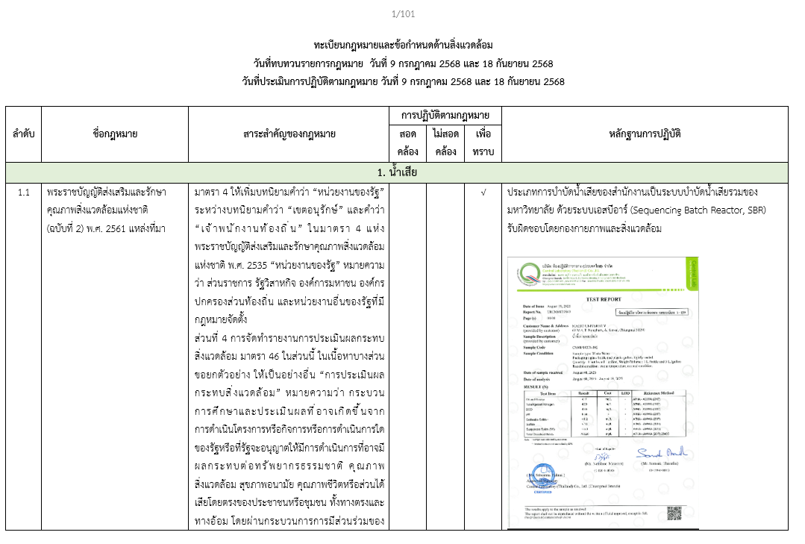
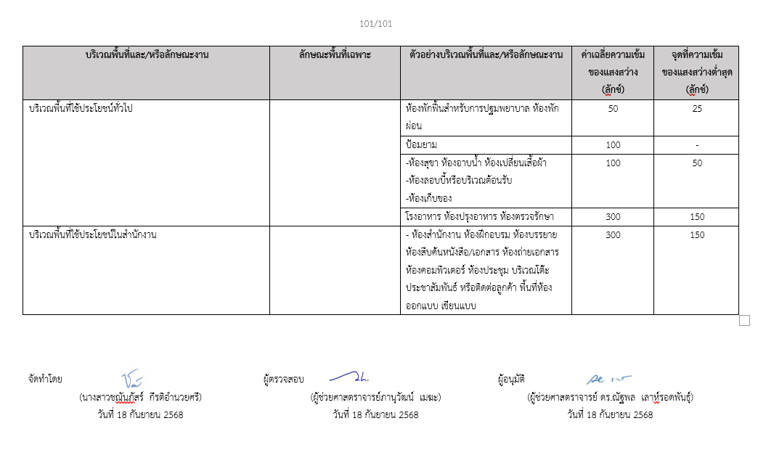

1.4.1 (6) มีการรวบรวมและทบทวนกฎหมายอย่างน้อยปีละ 1 ครั้ง
อาคารเฉลิมพระเกียรติสมเด็จพระเทพรัตนราชสุดา ได้กำหนดการทบทวนกฎหมายสิ่งแวดล้อมและความปลอดภัยที่เกี่ยวข้อง ครั้งที่ 1 ในวันที่ 9 กรกฎาคม 2568 และครั้งที่ 2 ในวันที่ 18 กันยายน 2568
